La prise de terre - Pourquoi ? comment ?

La mise à la terre consiste à rélier à une prise de terre, par un fil conducteur, les masses métalliques qui risquent d'être mises accidentellement en contact avec le courant électrique par suite d'un défaut d'isolement dans un appareil électrique.
D'une part la mise à la terre permet d'écouler les courants de fuite sans danger et d'autre part, en association avec un dispositif de coupure automatique, (disjoncteur différentiel), elle assure la mise hors tension de l'installation électrique.
L'information est à prendre en compte en suivant les additifs que procurela norme "NFC 15-100"
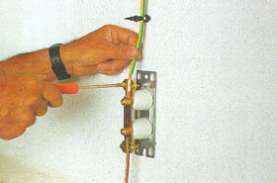    Pour la sécurité des utilisateurs principipalement !  Prenons un exemple : Une machine à laver qui n'est pas branchée sur une prise avec terre est dans une buanderie au sol carrelé. Une souris a dénudé le câble d'alimentation de la machine et les fils électriques se mettent en contact avec la machine. Vous touchez la machine et, comme vous êtes sur un sol conducteur, vous êtes traversé par le courant électrique. C'est une électrocution !  La mise à la terre, associée au disjoncteur différentiel, évite tout incident. Le courant passe directement dans la terre et l'alimentation est automatiquement coupée. Plus d'électrocution, plus de danger !  Il faut mettre à la terre le corps métallique de tout élément qu'on peut toucher, qui est normalement isolé du courant électrique mais qui peut risquer d'être en contact avec le courant : chauffe-eau, cuisinière, machine à laver, réfrigérateur, moteur, lampadaire, tube fluorescent, cadre métallique d'une porte, etc. On relie donc à la terre :  Les appareils d'une installation électrique, (socles de prises), et les conducteurs de protection, (fil jaune et vert), de tous les circuits électriques.  Les masses des appareils de "classe I" qui ont une borne de terre signalée par le (symbole ).  Les liaisons équipotentielles principales des bâtiments, c'est-à-dire les éléments conducteurs comme une charpente métallique, les canalisations métalliques de gaz, d'eau ou de chauffage.  Les liaisons équipotentielles des salles d'eau.  Nous rappelons que la mise à la terre n'est efficace que si elle est associée à un dispositif différentiel.  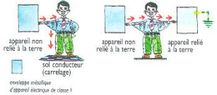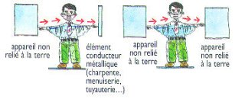  . La prise de terre est constituée d’une électrode en métal bon conducteur qui ne craint pas la corrosion et qui est en bon contact avec le sol. L’électrode peut être de différents types, avec les dimensions minimales indiquées :  Un ou plusieurs piquets enfoncés verticalement au-dessous du niveau permanent d’humidité à une profondeur minimale de 2 m : soit des tubes en acier galvanisé de 25 mm de diamètre, soit des profilés en acier doux galvanisé de 60 mm, soit des barres de cuivre ou d’acier cuivré de 15 mm de diamètre.  Un câble enterré en cuivre nu de 25 mm² ou en acier galvanisé de 95 mm².  Un feuillard en acier de 100 mm² et 3 mm d’épaisseur ou un câble de 95 mm², noyé dans le béton de propreté des fondations.  Une bonne prise de terre doit avoir une résistance électrique déterminée en fonction de la sensibilité du dispositif différentiel de l'installation de la maison. Avec un disjoncteur E.D.F. de branchement différentiel sélectif (type S) de 500 mA, la résistance maximale de la prise de terre doit être de 100 ohms.  Cette résistance dépend des dimensions de l'électrode de prise de terre, de sa forme et de la résistivité du terrain, sachant que cette résistivité varie suivant la profondeur, le taux d'humidité et la température.  Des organismes spécialisés sont à votre disposition pour une étude personnalisée. |  |   Sachez aussi que "la terre", cela se mesure, et que les bons professionnels disposent de ces appareils qui donnent des réponses immédiates.  A ces fins, il vous sera alors conseillé le cas échéant de mettre votre prise de terre en conformité.  Trois techniques sont couramment utilisées :  Le ceinturage en fond de fouille autour de la maison lors de la construction.  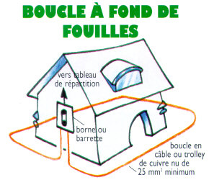  Le conducteur en tranchée situé, (20 cm au moins d’une canalisation d’eau, de gaz ou d’électricité), Une technique utilisée lorsqu’on réalise les tranchées d’alimentation de la maison.  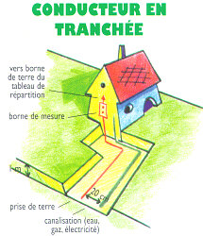  Le piquet enfoncé au moins jusqu’à deux mètres. C’est une techniques utilisée pour créer une prise de terre pour un bâtiment existant.  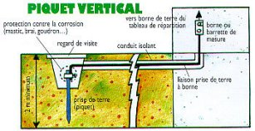  La connexion doit être sûre, durable et protégée contre la corrosion. Les canalisations de terre et les conducteurs de protection doivent être protégés mécaniquement dans les traversées de planchers et parois et ne jamais être encastrés directement. Les liaisons sont réalisées avec des fils conducteurs de section précise :  Le conducteur de terre qui assure la liaison entre la prise de terre et la barrette de mesure : 16 mm2 en cuivre isolé ou 25 mm2 en cuivre nu.  Le conducteur principal de protection qui assure la liaison entre la barrette de mesure et le tableau de répartition : 6 mm2 pour un conducteur de phase de 6 mm2, 10 mm2 pour une phase de 10 mm2 ou 16 mm2 pour une phase de 16 mm2 ou plus.  Les conducteurs de protection qui vont du tableau de répartition aux appareils électriques et aux prises de courant : 2,5 mm2 s'il est protégé mécaniquement ou 4 mm2 s'il n'est pas protégé.  On établit de préférence les prises de terre dans les fonds de fouille des bâtiments ou dans les caves et, de toute façon, dans des endroits abrités de la sécheresse et du gel.  Une prise de terre doit être éloignée de tout dépôt ou infiltration qui peut la corroder : produits chimiques, fumier, purin, etc.  Une prise de terre ne doit jamais être plongée dans l'eau. L'utilisation de canalisations de distribution publique d'eau n'est pas autorisée par les distributeurs d'eau.  Il est interdit d'utiliser comme prise de terre les canalisations d'eau, de gaz ou de chauffage central, et les gaines métalliques des câbles.
  Pourquoi la mise en terre ?
  Ce qu'il faut mettre à la terre...
  Contacts dangereux
  La prise de terre
  Une bonne prise de terre
  Réaliser une prise de terre
  Relier la prise de terre à l'installation
  Règles à suivre impérativement

